

Jackob Breton et Mathis Savoie

Technologie de systèmes ordinés

Groupe 2317

Manuel technique

Manette adaptée

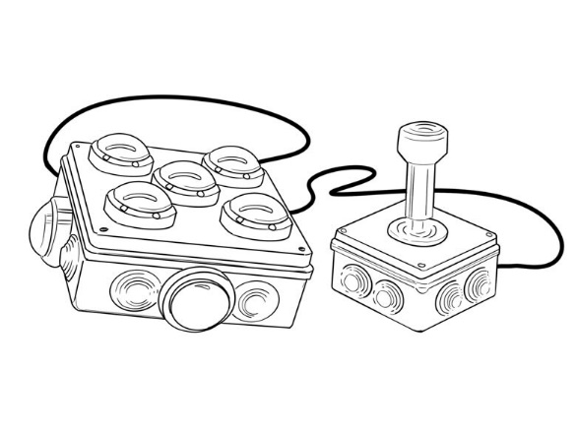

Pour le cours

Projet de fin d’étude 247-67P-SH

Hiver 2023

Table des matières

Description générale du produit 3

Fonctionnement 3

Procédure d’utilisation 4

Utiliser la manette 4

Configurer la manette 4

Schéma de branchement 8

Boutons du dessus 8

Boutons sur les côtés 9

Prises auxiliaires 9

Le joystick 10

Procédure de développement 11

Développement du code du microcontrôleur (Arduino pro micro) 11

Développement de l’ESP8266 et du code afin d’avoir un serveur web accessible en point d’accès 13

Liste de matériel et coûts 16

Schéma électrique 16

# Description générale du produit

La manette adaptée est une manette de jeu vidéo pour les personnes à mobilité réduite et/ou souffrant de handicaps cognitifs, qui leur permet de surmonter ces défis et de briser les obstacles du jeu tout en s’adaptant à leurs besoins. La manette adaptée a été développée pour les jeux d’ordinateur et se compose de grandes touches colorées et d'un joystick. De plus, elle permet d’intervertir d’autres boutons pour avoir plus de fonctionnalités. La manette comprend une carte (NodeMCU ESP8266) qui génère une connexion Wifi de sorte que la manette et ses boutons peuvent être configurés via une interface utilisateur basée sur le WEB. De plus, elle est composée d’un contrôleur (Arduino Pro Micro) qui exécute des actions sur l’ordinateur en fonction des informations que nous avons programmées. Par exemple, l’ordinateur appuie sur la touche « a » si on appuie sur le bouton rouge et déplace le curseur de la souris si l’on déplace le joystick.

# Fonctionnement

L’utilisateur se sert des boutons, du joystick et des entrées auxiliaires. Ceux-ci sont connectés au broches numériques et analogiques du Arduino pro Micro. Le Arduino traite l’information qui est reçu des boutons et du joystick et contrôle l’ordinateur. Il appuie sur des touches et déplace le curseur. De plus, l’utilisateur peut accéder à un site WEB. À partir de celui-ci, sur le Wifi du NodeMCU ESP8266, il peut changer les configurations des boutons. À ce moment, l’ESP8266 traite l’informations envoyée du site WEB et l’envoie à l’Arduino. L’Arduino retourne les nouvelles configurations enregistrées à l’ESP8266 qui lui, après avoir traité le message reçu, les affichent sur le site WEB pour que l’utilisateur aille la confirmation que le tout à fonctionné.

# Procédure d’utilisation

## Utiliser la manette

1. Brancher le câble USB de la manette dans l’ordinateur.

1. Après environ 5 secondes, la manette est prête à être utilisé.
2. Pour utiliser le joystick, il faut le faire déplacer dans le sens où nous voulons que le curseur se dirige dans l’écran. Par exemple, si nous voulons déplacer le curseur vers la gauche, il faut diriger le joystick vers la gauche.
3. Pour les boutons, chaque bouton de la manette adaptée correspond à une touche du clavier. Il faut accéder à l’application web pour voir la liste des boutons et de leur correspondance sur le clavier. Par exemple, dans une configuration où le bouton blanc correspond à la touche « Espace » du clavier, lorsque l’utilisateur va appuyer sur le bouton blanc de la manette adaptée, l’ordinateur va réagir comme si l’utilisateur aurait appuyer sur la touche « Espace » du clavier de l’ordinateur.
4. Pour utiliser les prises auxiliaires, l’utilisateur doit utiliser un bouton compatible avec ce type de prise.

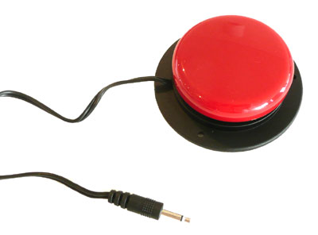

1. En cas de problème lors de l’utilisation de la manette, débrancher la manette 20 secondes et rebrancher celle-ci.

## Configurer la manette

1. La première étape pour configurer la manette est de se connecter au point d’accès de celle-ci. Par défaut, le nom du point d’accès est « Wifi_Manette ». Pour trouver se point d’accès, il faut accéder à la liste des réseaux (réseaux Wifi) disponibles et s’y connecter. Un code QR est aussi disponible sous la manette afin de s’y connecter facilement.

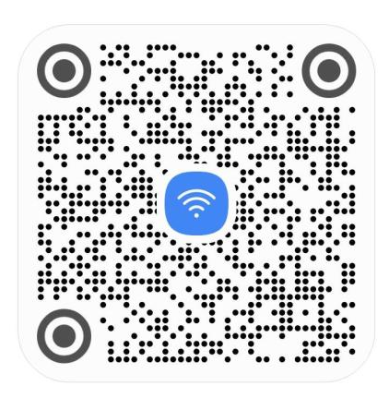

La seconde étape est de se diriger vers l’application web. Pour se faire, il faut taper l’adresse <http://192.168.4.1/> dans un moteur de recherche ou utiliser le second code QR qui permet aussi de se diriger vers le site web.

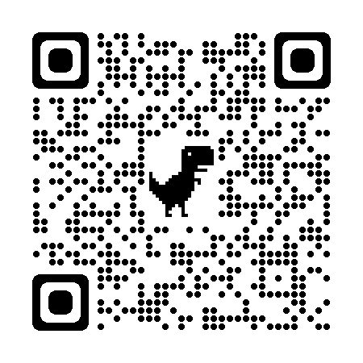

1. Sur le site web, pour afficher la liste des boutons et leur correspondance comme touche sur le clavier, il faut appuyer sur le bouton « Afficher la liste des boutons ». Cette liste se retrouve au bas de la page web.

1. Pour changer de préréglage selon le jeu que l’utilisateur désire jouer, Il faut appuyer sur le menu déroulant qui se retrouve sous le titre « Configurations de touches prédéfinies pour certains jeux » et sélectionner le jeu désiré.

1. Pour changer la configuration individuelle de chaque bouton, il faut que l’utilisateur choisis le bouton à configurer et qu’il entre une touche à l’aide du clavier ou à l’aide du menu déroulant (le menu déroulant contient les caractères spéciaux). Il faut par la suite qu’il appuie sur le bouton « Sauvegarder ». Pour annuler une configuration en cours, il faut appuyer sur le bouton « Annuler ».

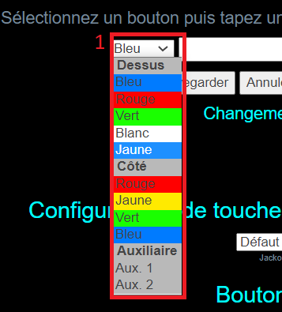

1. Afin de vérifier qu’un changement soit belle et bien enregistré, l’utilisateur peut regarder si le nombre de changements enregistrés augmente à chaque changement.

1. Si le changement ne s’effectue pas correctement, il faut vérifier que le message « Socket non connecté » ne soit pas présent sous le nombre de changements enregistrés. Si ce message est présent, vérifier que l’utilisateur est encore connecté au point d’accès (Wifi) et rafraîchir la page web.

1. Il est important de ne pas débrancher la manette adaptée lors de sa configuration afin que les changements s’appliquent correctement.
2. Il est aussi important de ne pas appuyer sur un bouton de la manette lorsque l’utilisateur la configure puisque cela pourrait corrompe l’utilisation de ce bouton et de la manette.

# Schéma de branchement

Connecteur JST

Voici à quoi ressemble la manette. Les boutons ont besoin d’être au même emplacement que sur la photo ci-dessous.

## Boutons du dessus

Le bouton bleu est branché dans « Bouton 1 » sur le PCB, le bouton rouge est branché dans « Bouton 2 », le bouton vert est branché dans « Bouton 3 », le bouton blanc est branché dans « Bouton 4 » et le bouton jaune est branché dans « Bouton 5 ».

## Boutons sur les côtés

Le bouton rouge est branché dans « Jack 1 », le bouton jaune est branché dans « Jack 2 », le bouton vert est branché dans « Jack 3 » et le bouton bleu est branché dans « Jack 4 ».

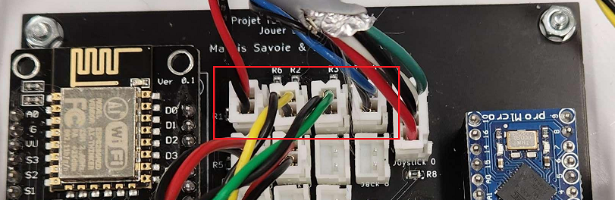

## Prises auxiliaires

Pour les prises auxiliaires, elles sont branchées à partir de « Jack 5 » et elles peuvent aller jusqu’à « Jack 14 ». Pour notre part, nous avons branché « Aux. 1 » et « Aux. 2 » dans « Jack 5 » et « Jack 6 ».

## Le joystick

Pour le joystick, il est branché dans le connecteur 4 pattes nommé « Joystick 0 » sur le PCB. La patte 0 est reliée à l’entrer analogique A0, la patte 1 est reliée à l’entrer analogique A1, la patte 2 est reliée au GND alors que la patte 3 est reliée au VCC. Nous avons mis du ruban adhésif électrique afin d’évité les courts-circuits entre les pattes du joystick.

* La patte 1 (le fil blanc) qui est reliée à l’entrer A1 est l’axe Y du joystick
* La patte 0 (le fil turquoise) qui est reliée à l’entrer A0 est l’axe X du joystick
* Les GND des 2 axes sont reliés ensemble afin d’avoir 1 seul fil à branché dans le PCB
* Les VCC des 2 axes sont reliés ensemble afin d’avoir 1 seul fil à branché dans le PCB

# Procédure de développement

Voici ce qui est nécessaire pour le développement de la manette adaptée :

## Développement du code du microcontrôleur (Arduino pro micro)

1. Installer la dernière version d’Arduino IDE pour votre ordinateur (Windows, MacOs ou Linux) à [ce site Web](https://www.arduino.cc/en/software).
2. Pendant l’installation, accepter toutes les configurations de base.
3. Ouvrir Arduino et créer un nouveau projet dans le menu : Fichier > Nouveau.

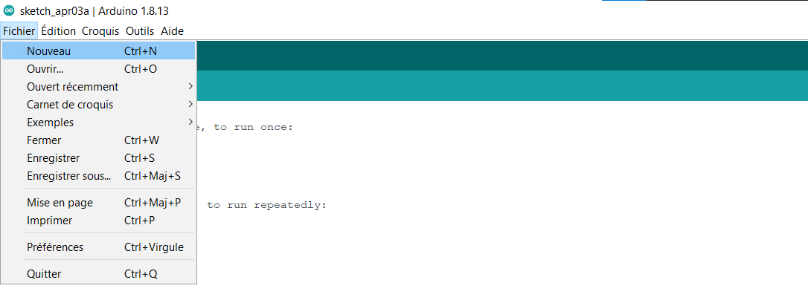

1. Aller chercher le premier code à [cette adresse](https://github.com/Savoie13/Manette_Adaptee/blob/main/Programmation/WriteEEPROM/WriteEEPROM.ino).
2. Copier et coller ce code dans le nouveau projet et enregistrer ce projet n’importe où grâce au menu : Fichier > Enregistrer sous…

1. Brancher l’Arduino Leonardo dans le port USB de l’ordinateur.
2. Dans le menu : Outils > Type de carte : choisir Arduino Leonardo ETH.

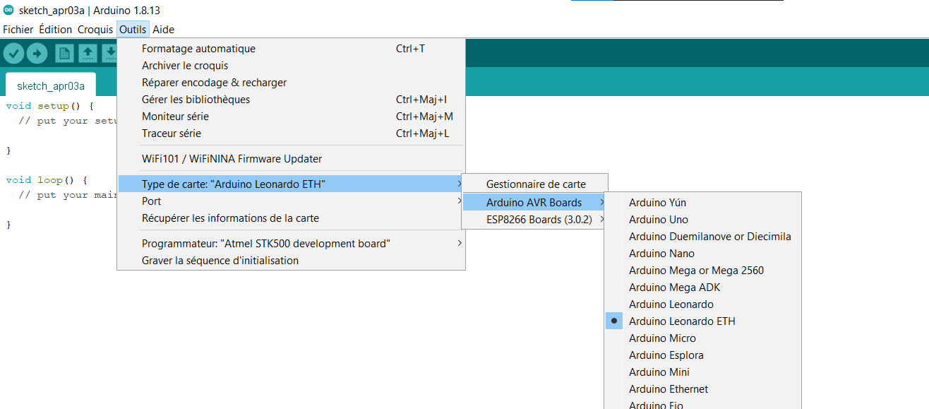

1. Dans le menu : Outils > Port : choisir le port sur lequel est branché votre Arduino Leonardo.

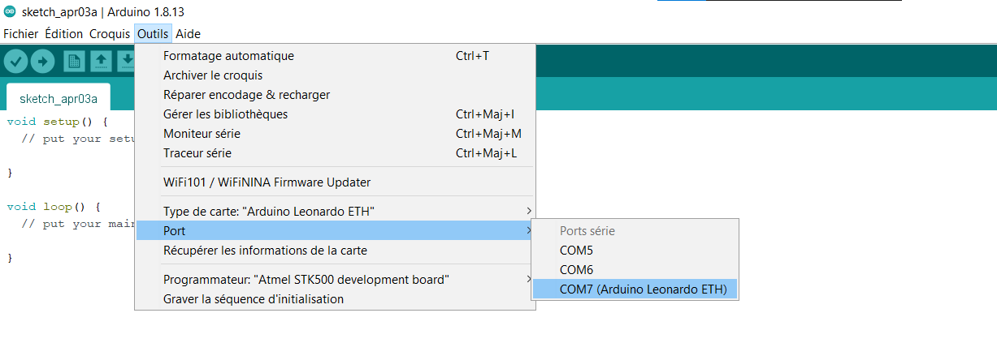

1. Téléverser le code avec le bouton de la flèche en haut à gauche de la page. Le code devrait se télécharger en quelques secondes.



1. Maintenant que le premier code est téléchargé, il faut faire la même chose avec le deuxième code. Refaire les étapes 3 à 9 inclusivement en utilisant le code à [cette adresse](https://github.com/Savoie13/Manette_Adaptee/blob/main/Programmation/Full_controllerV5/Full_controllerV5.ino).
2. Une fois ces deux codes téléchargés dans cet ordre les boutons et le joystick de la manette seront fonctionnels. En bougeant le joystick, le curseur de l’ordinateur devrait bouger et en appuyant sur les boutons, des touches du clavier devraient être appuyées.
3. Finalement, toutes les informations nécessaires pour la compréhension et le développement des codes du microcontrôleur de la manette adaptée sont inscrits dans l’entête de ces derniers. Les codes sont aussi commentés au complet pour comprendre la raison de la présence de chaque ligne dans ces derniers.

## Développement de l’ESP8266 et du code afin d’avoir un serveur web accessible en point d’accès

1. Afin de programmer l’ESP8266, il sera important de télécharger les 2 logiciels suivants en acceptant tout les paramètres de base :
   1. Filezilla : lien [ici](https://filezilla-project.org/download.php)
   2. Flash Download Tools: lien [ici](https://www.espressif.com/en/support/download/other-tools)
2. Par la suite, il faut télécharger les 3 fichiers « .bin » (rboot, rom0 et spiff_rom). Nous retrouvons ces fichiers sur le [GitHub](https://github.com/Savoie13/Manette_Adaptee/tree/main/Programmation/ESP_MANETTE_WEB/Installation%20ESP). Pour ce faire, il faut ouvrir chaque dossier et appuyer sur « Download ».
3. Une fois les fichiers téléchargés, ouvrir Flash Download Tools. Lors de l’ouverture, choisir « ESP8266 » comme « ChipType ».
4. Il faut par la suite sélectionner les 3 fichiers « .bin » et les sélectionner dans le même ordre que dans la capture d’écran ci-dessous. Il est important d’avoir les même adresse (0, 0x2000 et 0x100000). Il faut aussi choisir 40MHz, DIO et un « baudrate » de 921600. Appuyer sur « Start » pour installer le programme dans l’ESP8266.

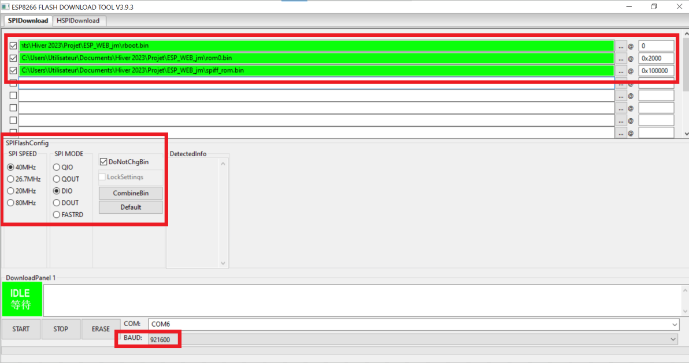

1. Par la suite, télécharger les fichiers afin d’avoir le site web de la manette adaptée. Les fichiers se retrouves sur le [GitHub](https://github.com/Savoie13/Manette_Adaptee/tree/main/Programmation/ESP_MANETTE_WEB/Code%20ESP). Pour les télécharger il faut :
2. Copier l’adresse du dossier qui est fourni juste au-dessus.
3. Aller à [cette adresse](https://download-directory.github.io/).
4. Coller l’adresse du dossier et appuyer sur entrer.
5. Le dossier contenant tous les fichiers désirés devrait être copié sur l’ordinateur ordinateur.
6. Ouvrir la liste des réseaux Wifi disponibles sur l’ordinateur et se connecter à « jmWsUART_xxxx » où « xxxx » représente les 4 derniers caractères de l’adresse MAC de l’ESP8266.
7. Ouvrir FileZilla. L’host est « 192.168.4.1 », le username est « jmer » et le mot de passe est « 123 ».
8. Supprimer tous les fichiers qui se retrouve dans le serveur par défaut et téléverser tous les fichiers installés sur le GitHub.

1. Débrancher et rebrancher l’ESP8266 et sélectionner le nouveau point d’accès dans la liste des réseaux Wifi disponibles (le nom par défaut du nouveau réseau est WiFi_Manette).
2. En utilisant un navigateur web, aller à l’adresse <http://192.168.4.1/> et vérifier que vous êtes bien sur la page web pour configurer la manette.

Voici à quoi la page web ressemble

# Liste de matériel et coûts

|  |  |  |
| --- | --- | --- |
| Composants | Prix | Lien |
| * Microcontrôleur Micro Atmega32U4 | $15.49 | * [Arduino Pro Micro](https://www.amazon.ca/ATmega32U4-Development-Microcontroller-Leonardo-Bootloader/dp/B07WPCLF8Y) |
| * Carte de développement WI-FI ESP8266 | $12.99 | * [ESP8266](https://addison-electronique.com/produits/pieces-et-composantes/electricite-electronique/genuino-electricite-electronique/carte-de-d-veloppement-wifi-mcu-esp8266-esp-12e/) |
| * Joystick | $19.95 | * [Joystick](https://www.digikey.ca/en/products/detail/adafruit-industries-llc/3102/6152821) |
| * 9 boutons de style arcade | $39.98 | * [Boutons](https://www.amazon.ca/-/fr/boutons-poussoirs-lumineux-darcade-monnaie/dp/B01M7PNCO9) |
| * Boitier du joystick | $13.99 | * [Boite joystick](https://www.amazon.ca/-/fr/LeMotech-imperm%C3%A9able-poussi%C3%A8res-%C3%A9lectriques-universels/dp/B075DJDT99) |
| * Boitier des boutons | $19.79 | * [Boite boutons](https://www.amazon.ca/-/fr/LeMotech-imperm%C3%A9able-poussi%C3%A8res-%C3%A9lectriques-universels/dp/B075DJQJVY) |
| * PCB | $02.00 | * [JLC PCB](https://jlcpcb.com/) |
| * Matériel électronique (connecteurs, fil, résistances, etc.) | $25.00 |  |

Total : $149.19

# Schéma électrique

